
厦门大学《大学物理》A、B类
课程期中试卷（A卷）
2016－2017第1学期（2016.11）

一、（14分）
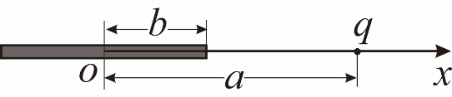
一长为的细棒非均匀带电，其电荷线密度为（）。若将一电荷量为的点电荷置于该细棒的延长线距细棒中心为（）处，如图所示，求：
（1）点电荷所受细棒的电场力；
（2）若将该点电荷移至无穷远处，电场力做功是多少？
解：（1）取；
（3分）
（2分）
点电荷所受的电场力：（2分）
（2）点电势为（3分）
（2分）
电场力做功（2分）
二、（12分）
平行板电容器，两极板所带电荷量分别为 +Q和 –Q，极板面积S，两板间距为d，相对介电常数分别为ε_{r1}、ε_{r2}的电介质各充满板间的一半，如图所示。试问：
ε_{r1}
ε_{r2}
（1）两介质所对的正极板上自由电荷面密度大小各是多少？
（2）此电容器的电容量是多大？
解：
（1）设两介质所对极板上自由电荷面密度大小分别为$σ_{1}$和$σ_{2}$，则有：
$\frac{1}{2}S\left(σ_{1}+σ_{2}\right)=Q$（1分）
由介质中的高斯定理可得，电介质1中的电位移为：
$\oint{\overset{⃑}{D_{1}}}∙d\overset{⃑}{S}=\sum{q_{1}}$（1分）
$$D_{1}=σ_{1}$$
则相应的电场强度大小为：
$E_{1}=\frac{1}{ε_{0}ε_{r1}}σ_{1}$（1分）
同理可得电介质2中的电场强度大小为：
$E_{2}=\frac{1}{ε_{0}ε_{r2}}σ_{2}$（1分）
两极板间的电势差可以表示为：
$$V=E_{1}d=E_{2}d$$
则有：
$\frac{1}{ε_{r1}}σ_{1}=\frac{1}{ε_{r2}}σ_{2}$（1分）
所以有：
$σ_{1}=\frac{2ε_{r1}Q}{\left(ε_{r1}+ε_{r2}\right)S}$（1分）
$σ_{2}=\frac{2ε_{r2}Q}{\left(ε_{r1}+ε_{r2}\right)S}$（1分）
（2）图中的平行板电容器等效为两个平行板电容器的并联，即：
$C=C_{1}+C_{2}$（2分）
$=\frac{Sε_{0}\left(ε_{r1}+ε_{r2}\right)}{2d}$（3分）
或者
$C=\frac{Q}{V}$（1分）
其中，电压
$V=E_{1}d=E_{2}d=\frac{2Qd}{Sε_{0}\left(ε_{r1}+ε_{r2}\right)}$（2分）
所以：
$C=\frac{Sε_{0}\left(ε_{r1}+ε_{r2}\right)}{2d}$（2分）

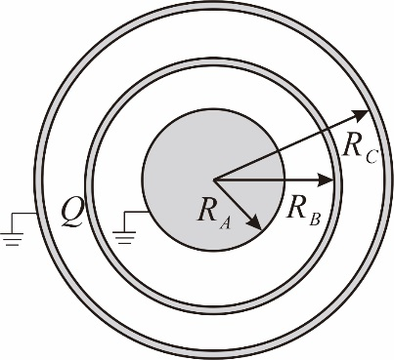
三、（15分）
如图所示，金属球A半径为，其外同心罩有半径为和的两个金属薄球壳B和C（忽略球壳厚度）。若将球A和球壳C接地，并令球壳B携带电荷量，求:
（1）球A和球壳C的感应电荷；
（2）球壳B的电势。
解：
（1）设球A带电，球壳C带电，则电场大小分布为：
（4分）
由此可得球壳C电势①（2分）
球壳A电势②（3分）
①②联立，可解得（2分）
（2）球壳B电势
（4分）

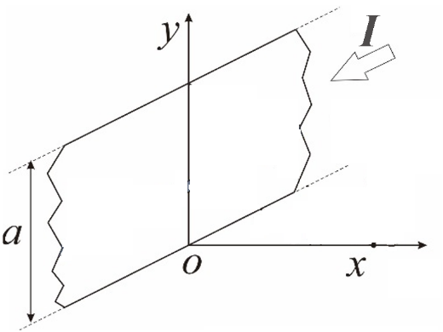
四、（15分）
有一条宽为的无限长导体薄板，若通以沿宽度方向均匀分布的电流。求距薄板下边缘垂直距离为处的磁感应强度。
解：
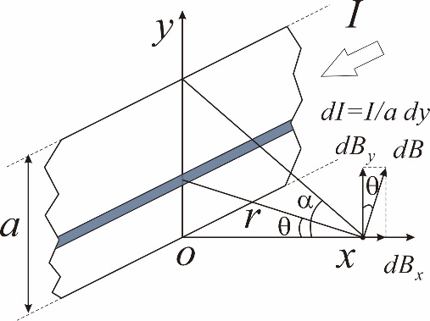
取离点处宽度为的无限长载流细条为微元
（1分）
其在处产生的磁感应强度大小为
（1分）
又有由几何关系
（3分）
将按直角坐标分解，可得
（4分）
（4分）
故处的磁感应强度为：
（2分）

五、（12分）
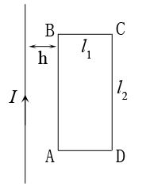
如图，一无限长载流直导线载有交变电流，旁边有一共面的平面矩形线圈ABCD，电阻为R，且AB=l₂，BC=l₁，AB与直导线平行且相距为h。求：
（1）线圈中的感应电动势；
（2）线圈BC边受到长直导线的作用力大小。
解：
（1）选回路绕向为ABCDA, 则
（3分）
根据法拉第电磁感应定律，回路ABCDA中的感应电动势为
（3分）

（2）回路ABCDA中的感应电流为
（3分）
由安培力公式，得
（3分）

六、（16分）
I
O
A
L
b
a
d
A
如图所示，一长为L的金属棒OA与载有电流I的无限长直导线共面，金属棒可绕端点O在竖直平面内以角速度ω沿逆时针方向作匀角速转动，试求：
（1）当金属棒转至与导线平行a位置时，棒内的感应电动势的大小和方向；
（2）当金属棒转至与导线垂直b位置时，棒内的感应电动势的大小和方向。
解：
（1）在a处，OA上磁感应强度大小为：
O
A
dl
l
$B=\frac{μ_{0}I}{2πd}$（1分）
方向垂直于纸面向外。
则OA上动生电动势为：
$ε_{OA}=\int_{O}^{A}{\left(\overset{⃑}{v}×\overset{⃑}{B}\right)∙d\overset{⃑}{l}}$（1分）
其中
$v=ωl$（1分）
$B=\frac{μ_{0}I}{2πd}$（1分）
所以有：
$ε_{OA}=\int_{0}^{L}{\frac{μ_{0}Iωl}{2πd}dl=\frac{μ_{0}IωL^{2}}{4πd}}$（3分）
方向：O→A（1分）

（2）在b处，OA上磁感应强度大小为：
O
A
dl
l
$B=\frac{μ_{0}I}{2π\left(d+l\right)}$（1分）
向垂直于纸面向外。
则OA上动生电动势为：
$ε_{OA}=\int_{O}^{A}{\left(\overset{⃑}{v}×\overset{⃑}{B}\right)∙d\overset{⃑}{l}}$（1分）
其中
$v=ωl$（1分）
$B=\frac{μ_{0}I}{2π\left(d+l\right)}$（1分）
所以有：
$ε_{OA}=\int_{0}^{L}{\frac{μ_{0}Iωl}{2π\left(d+l\right)}dl=\frac{μ_{0}Iω}{2π}\left(L-d\ln{\frac{L+d}{d}}\right)}$（3分）
方向：O→A（1分）

七、（16分）
一个半径为的很小的金属圆环，放在半径为（且）的大载流圆环中心，且两圆环同心，初始时，两环面在同一平面内。若小圆环绕一直径以匀角速度转动，设小圆环电阻为，自感可以忽略，并设大圆环通有恒定电流，试求：
（1）这两圆环之间任一时刻的互感系数M ；
（2）小圆环中任一时刻的感应电流；
（3）保持小圆环做匀角速转动，需作用多大的外力矩？
（4）计算大圆环中任一时刻的感应电动势。
解：（1）∵；
∴；（4分）
（2）又∵；
∴；（4分）
（3）（4分）
（4）（4分）

